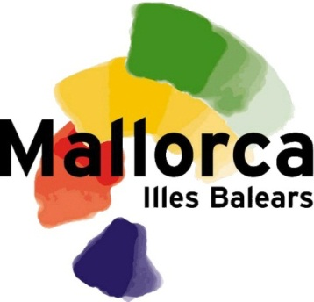

Viatge: IES JOAN GUINJOAN I GISPERT

1r dia: RIUDOMS – BARCELONA (NIT A BORD) – dimecres 14/06/2017
A les 19h00 sortida en bus cap el port de Barcelona. Formalitats d embarcament i sortida en vaixell de les 23h00 cap a Mallorca. Nit a bord.

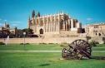
2n dia: MALLORCA – PALMA DE MALLORCA (VISITA) - ALCUDIA – dijous 15/06/2017
Cap a les 7.00 del matí arribada a Mallorca. Desembarcament. Sortida en bus i guia per fer la visita de la ciutat de Palma. La primera parada la farem al castell de Bellver per fer les fotos i després amb el guia farem una ruta a peu pel cas antic amb possibilitat d’entrar a la Catedral de Palma. Dinar en restaurant concertat. A la tarda trasllat cap el hotel Bellevue. Assignació d’habitacions, sopar i allotjament.
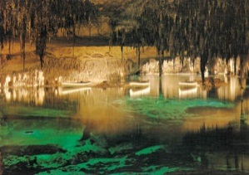
3r dia: PAINTBALL – PORTO CRISTO – COVES DEL DRAC divendres 16/06/2017
Esmorzar al hotel. Al mati partit de 100 boles de paint ball. Dinar al hotel. A la tarda ens desplaçarem fins a Porto Cristo per anar a les coves del drac. Les coves del Drac són quatre grans cove dins el municipi de Manacor, que s'estenen fins a una profunditat de 25 m, anomenades la Cova Negra, la Cova Blanca, la Cova de Lluís Salvador i la Cova dels Francesos. Les coves s'han format per acció de l'entrada de l'aigua de la mar Mediterrània i allotgen un gran llac subterrani, el Llac Martel, d'uns 115 m de longitud i 30 m d'amplària. Sopar i allotjament.

4t dia: PLATJA DE FORMENTOR – dissabte 17/06/2017
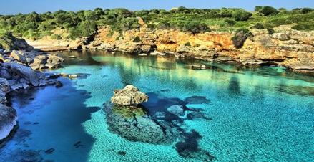
Esmorzar a l’hotel. Sortida a les 09h30. Avui farem una excursió de migdia que ens portarà a visitar una de les zones més espectaculars del nord de Mallorca, la zona de Formentor, en un exclusiu minibus descapotable perquè així puguin gaudir d'una experiència totalment diferent per una de les carreteres més espectaculars de Mallorca, amb vistes de la Serra de Tramuntana i la badia de Pollença. En primer lloc farem una parada al mirador des Colomer, un dels miradors més coneguts de Mallorca, des d'on podrem fer fotos i gaudir d'unes vistes excepcionals. A continuació ens dirigirem a Formentor, i tindrem temps de conèixer la platja de Formentor, i fins i tot de donar-nos un bany en les seves cristal·lines aigües. A més, l'excursió també inclou un preciós passeig amb barca de 25 minuts des de la platja de Formentor a la badia de Pollença on podran gaudir d'unes vistes de la costa nord de Mallorca. anirem a la platja de Formentor considerada una de les platges més conegudes i boniques de l'illa. Podrem gaudir d'un meravellós i relaxant passeig en vaixell de Formentor a Port de Pollença , i observar la impressionant bellesa de la zona nord de Mallorca i la platja de Formentor des del vaixell. 13h30 Tornada al hotel. Dinar. Tarda lliure per visites opcionals. Sopar i allotjament al hotel.

5è dia: PARC AQUATIC - MALLORCA – BARCELONA (NIT A BORD) – diumenge 18/06/2017
Esmorzar i a l’hotel. Mati d’esbarjo al parc aquàtic. Dinar pícnic. A les 19h00 trasllat cap el port. Formalitats d’embarcament i sortida en vaixell de les 23h00 cap a Barcelona. Nit a bord.

6è dia: BARCELONA – RIUDOMS – dilluns 19/06/2017
A les 07.00 del matí arribada al port de Barcelona. Desembarcament i trasllat en bus fins a Riudoms. Fi del viatge i dels nostres serveis.

EL PREU NO INCLOU

- Entrada a la Catedral de Palma, pagament directe 4,5€
- FIANÇA EN ELS HOTELS – OBLIGATORIA PELS ESTUDIANTS – el preu pot variar entre 25-30 eur per persona)
- Qualsevol servei no especificat en el pressupost.

*

